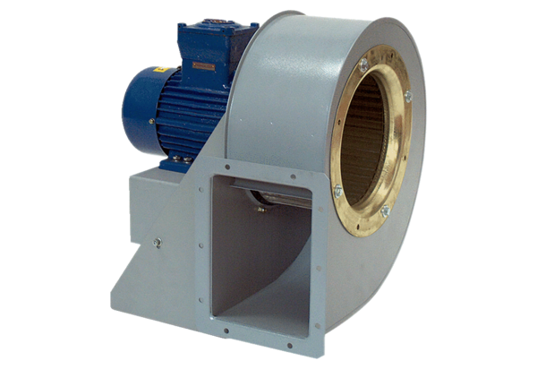Radialgebläse GRM HD 40/8 ExVerpackungseinheit: 1 StückSortiment: C
Artikelnummer: 0073.0416Hersteller: MAICO

